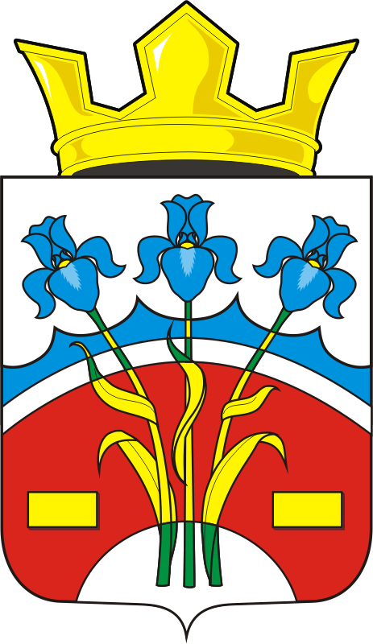

РОССИЙСКАЯ ФЕДЕРАЦИЯ

ОРЕНБУРГСКАЯ ОБЛАСТЬ

СОВЕТ ДЕПУТАТОВ МУНИЦИПАЛЬНОГО ОБРАЗОВАНИЯ
ФЕДОРОВСКИЙ ПЕРВЫЙ СЕЛЬСОВЕТ САРАКТАШСКОГО РАЙОНА
ОРЕНБУРГСКОЙ ОБЛАСТИ
ЧЕТВЕРТОГО СОЗЫВА

РЕШЕНИЕ
внеочередного девятнадцатого заседания Совета депутатов
муниципального образования Федоровский Первый сельсовет
четвертого созыва

30.06.2022 с. Федоровка Первая № 73

О внесении изменений и дополнений в Положение
«О приватизации муниципального имущества муниципального образования Федоровский Первый сельсовет», утверждённое решением Совета депутатов Федоровского Первого сельсовета Саракташского района Оренбургской области от 26.03.2013 № 96

В соответствии с Федеральным законом РФ от 06.10.2003 №131-ФЗ «Об общих принципах организации местного самоуправления в Российской Федерации», Федеральным законом РФ от 21.12.2001 № 178-ФЗ «О приватизации государственного и муниципального имущества», руководствуясь Уставом муниципального образования Федоровский Первый сельсовет Саракташского района Оренбургской области

Совет депутатов Федоровского Первого сельсовета

Р Е Ш И Л :

1. Внести в Положение «О приватизации муниципального имущества муниципального образования Федоровский Первый сельсовет», утверждённое решением Совета депутатов Федоровского Первого сельсовета Саракташского района Оренбургской области от 26.03.2013 № 96 (далее – Положение) следующие изменения и дополнения:
1.1. Пункт 14.1. Положения изменить и изложить в следующей редакции:
«14.1. В случае заключения договора аренды с правом выкупа до вступления в силу Федерального закона «О приватизации государственного и муниципального имущества» выкуп муниципального имущества осуществляется на основании заявления арендатора такого имущества в сроки, установленные договором аренды с правом выкупа, если в нем содержатся условия о размере выкупа, сроках и порядке его внесения.
В случае, если по истечении сроков, установленных договором или настоящим пунктом, не поступит заявление арендатора, нереализованные положения таких договоров о выкупе утрачивают силу.
В случае, если все имущество муниципального унитарного предприятия, за исключением здания или нежилого помещения, в которых располагалось указанное унитарное предприятие, приобретено в собственность до вступления в силу главы IV части первой Гражданского кодекса Российской Федерации с одновременным заключением договора аренды, предусматривающего возможность выкупа такого здания или нежилого помещения, указанное здание или нежилое помещение подлежит продаже собственнику, приобретшему все имущество унитарного предприятия, по рыночной стоимости в соответствии с договором, заключенным между ним и собственником здания или нежилого помещения. По истечении двух лет с даты вступления в силу Федерального закона «О приватизации государственного и муниципального имущества» положения таких договоров о выкупе утрачивают силу.».
2. Настоящее решение вступает в силу после дня его обнародования и подлежит размещению на официальном сайте Федоровского Первого сельсовета в сети «интернет».
3. Контроль за исполнением данного решения возложить на постоянную комиссию Совета депутатов сельсовета по бюджетной, налоговой и финансовой политике, собственности и экономическим вопросам, торговле и быту, образованию, здравоохранению, социальной политике, делам молодежи, культуре и спорту (Лазарева В.А.)

Председатель Совета депутатов сельсовета А.Н. Богряков

Глава муниципального образования
Федоровский Первый сельсовет А.А. Хлопушин

